PRZE-22

|  |  |
| --- | --- |
| BUG 1 | No hay opcion para guardar y mostrar las opciones seleccionadas |
|  |  |

1. Dar clic en el modulo de Pantalla Final

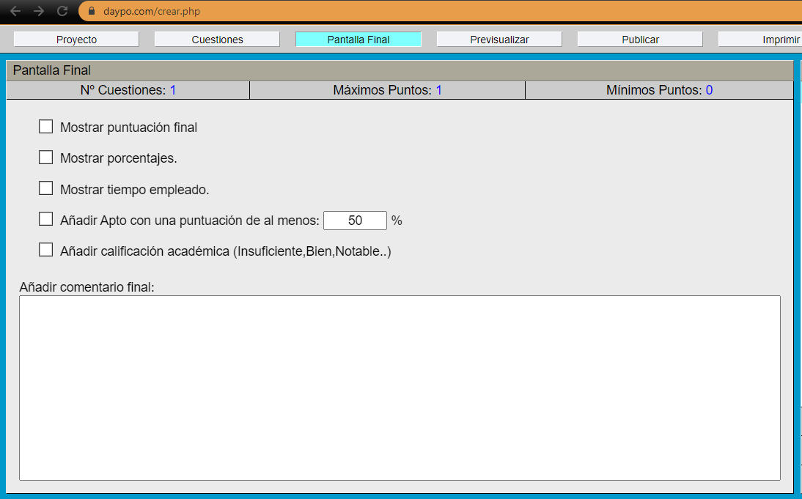

1. Seleccionar los check list que desee configurar

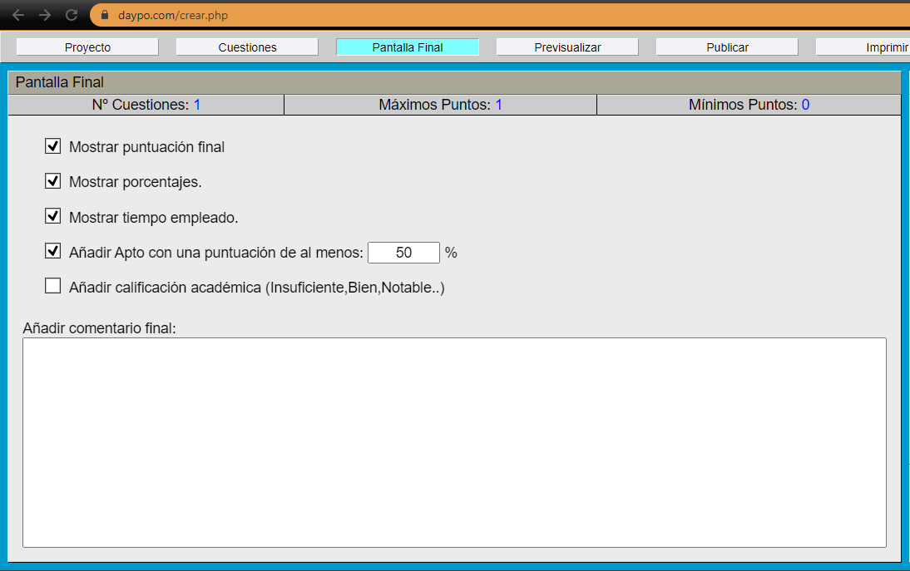

1. Escribir un mensaje de se mostrará al finalizar el test

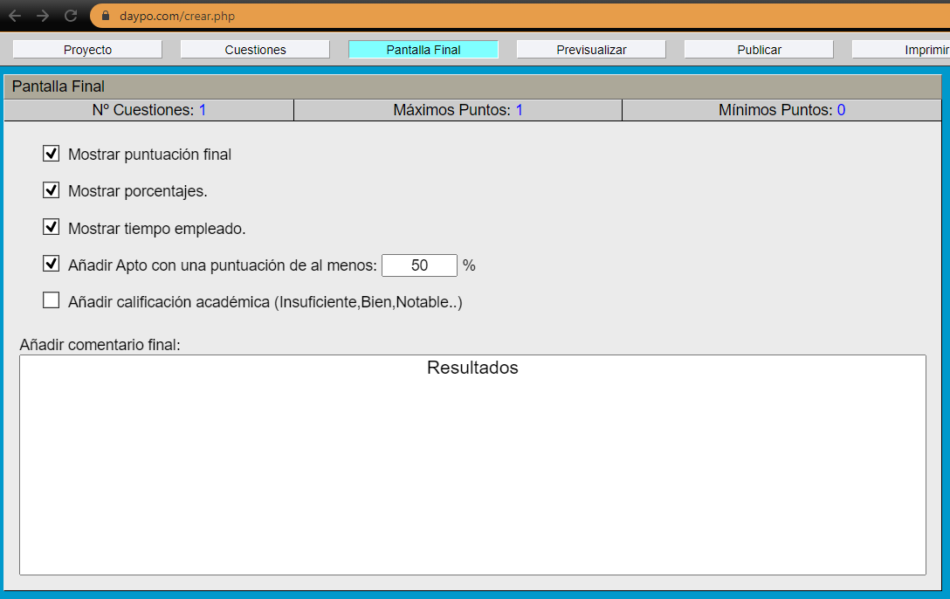

BUG: No hay opcion para guardar y mostrar las opciones seleccionadas